1. 在本机上成功运行后，可添加记录日志的功能，方便查看结果

这里使用NLog

2. 右键reference-》Manage Nuget Packages->install Nlog

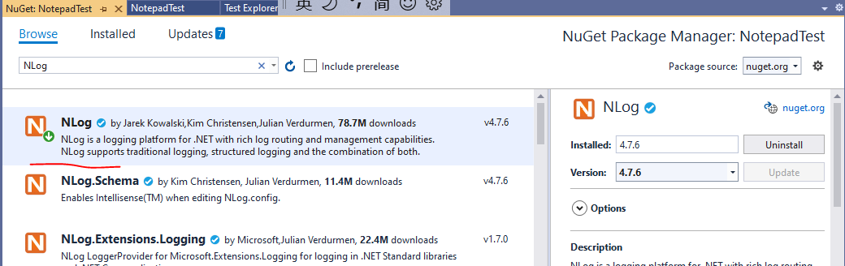

3. 右键NotepadTest->add->new item->Nlog.Config

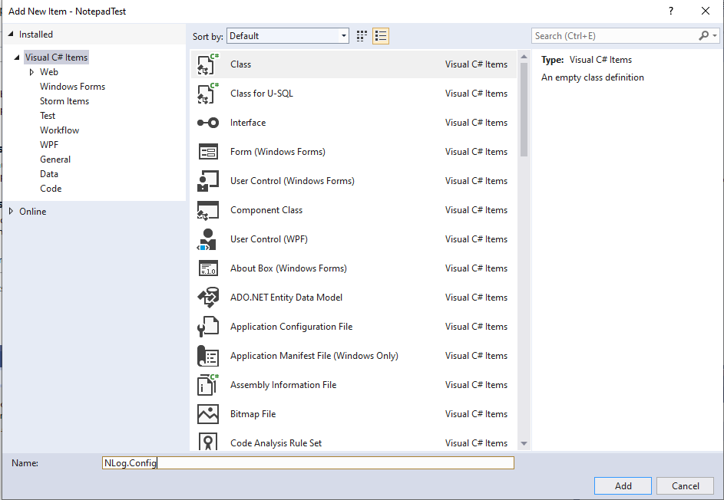

4. 配置Nlog.Config

见Nlog.Config

5. 修改Nlog.Config文件的属性，Copy to Output Directory 一栏改为：Copy always

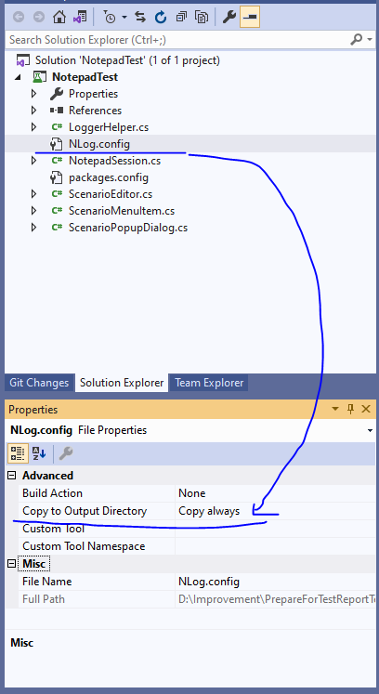

6. 在需要用 logger 的地方添加：Logger _logger = LogManager.GetCurrentClassLogger();

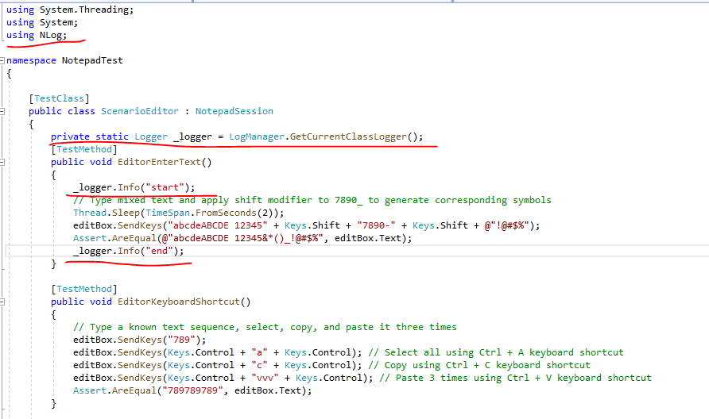

7. 运行，即可看的Nlog.Config中fileName路径处的日志文件

